Nexus 写作与润色（Writing Studio）
功能设计文档 — 含界面 Mock
版本 v0.1 · 2026-07-11 · 状态：评审稿
适用范围：packages/desktop-v2（前端） + packages/server（API）

目录

1. 背景与目标
医生用户最高频的写作场景：病例报告、研究中期摘要、伦理委员会材料、随访信函。现状是在外部编辑器写作，把患者数据手工复制进去、再把文字粘到通用 AI 工具润色，存在三个问题：
- 数据割裂 — 患者时间线、研究 roster 都在 Nexus 里，写作却要手工搬运，易错且慢；
- 隐私风险 — 患者身份信息（PHI）被原样粘进外部工具，违反合规要求；
- 润色不可控 — 通用工具整段重写，医生难以逐处审阅，且模型会编造数值。
本设计引入应用内「写作」模式：就地润色（diff 逐处接受/拒绝）、@ 引用患者/研究/文献（结构化 chip + 自动脱敏）、导出前 PHI 核查门，并接入 Twin 记忆系统学习个人写作风格。
非目标：不做多人协同编辑；不做通用富文本排版（表格/图片布局交给导出后的 Word）；不替代研究报告导出（report_pdf）既有链路。

2. 用户画像与核心场景
场景 | 用户动作 | 系统价值
写病例报告投稿 | 引用 P-007 基线特征与治疗时间线，润色为学术语气，导出脱敏 docx | 数据零搬运、引用可溯源、PHI 双重核查
研究中期摘要 | 引用 NSCLC-PD1 roster 快照与 KPI，英文润色 | roster 数据实时、数值有出处
伦理/监管回函 | 引用 AE 记录，语法修正 + 更正式 | 审计日志自动记录数据使用

3. 总体设计
新增顶层「写作」模式（与 Today / 患者 / Research 并列）。核心对象是「文档」：正文（Markdown 子集）+ 引用 chip 列表 + 版本快照链 + 润色历史。所有数据按 user_id 隔离，落 server SQLite（docs、doc_references、doc_snapshots 三张表），复用既有认证与审计体系。
与现有系统的集成点：
- 引用数据源：患者 → memory v3 projection API（findings / medications / timeline）；研究 → research roster / KPI；文件 → 文件库 distill 摘要；
- 溯源：chip 保存 event log 节点 id，悬停经 /api/v1/memory/citation/{node_id} 预览（复用 CitationChip）；
- 风格学习：写入 Twin Persona，经 evolution proposal → VerdictRunner 闭环，可回滚；
- 模型：润色默认走独立的「快速模型」配置（如 kimi-k2.7-code-highspeed），与聊天主模型解耦。

4. 核心用户流程与界面

4.1 写作面板（总览）
三栏布局：左侧文档列表；中部编辑器 — 正文中的引用以 chip 呈现，选中文字浮出润色工具条（⌘K 唤起）；右侧「引用与来源」面板集中显示每枚 chip 的脱敏状态、来源节点数与数据新鲜度（引用后源数据发生变化时黄色提示复核）。底部状态栏显示字数、自动保存时间、版本快照数与当前润色模型。
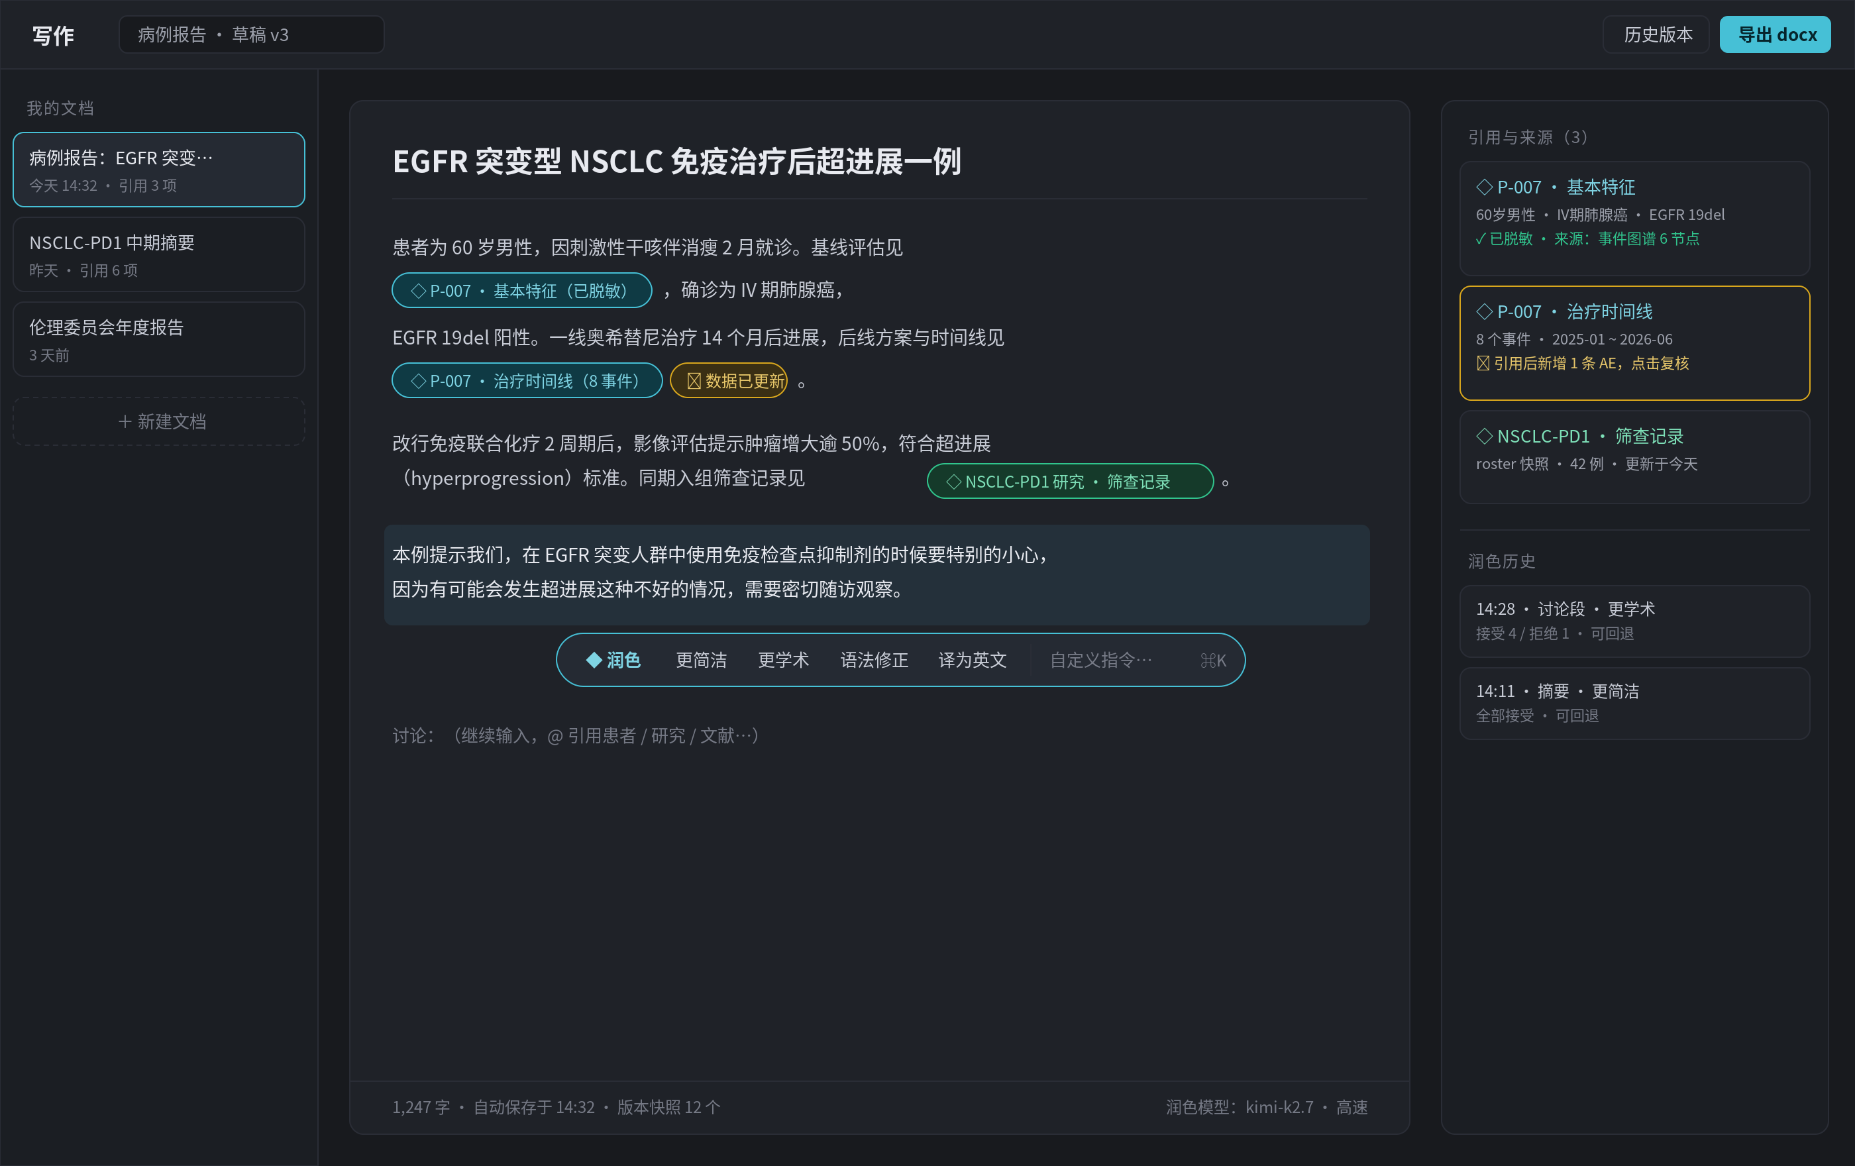
图 1 · 写作面板总览：引用 chip、选中润色工具条、右侧引用与来源面板

4.2 @ 引用：患者 / 研究 / 文献
编辑器内输入 @ 唤起统一引用选择器，流程如下：
- 选择类别（患者 / 研究 / 文件文献）并搜索定位目标；
- 选择插入粒度 — 基本特征 / 治疗时间线 / 关键发现 / 最近影像结论，避免整库倾倒；
- 系统自动脱敏（姓名→研究编号、生日→年龄、日期偏移 ±7 天），右侧实时预览脱敏后内容；
- 确认插入 — 正文出现一枚 chip，同时写入一条审计事件（谁、何时、在哪个文档引用了哪个患者的哪类数据）。
chip 在写作与润色时作为上下文注入模型（模型基于真实数据改写，杜绝编造）；正文中保持一枚整洁的芯片；导出时才展开为文本。
研究类引用的粒度（写中期摘要/进展报告的核心）：① 研究进展 — 入组进度、里程碑达成、KPI 时间序列（"42/60 例，较上月 +5"）；② 队列基线汇总（Table 1）— 聚合统计天然低 PHI 风险，可直接展开为表格；③ 安全事件汇总 — 按 CTCAE 分级聚合；④ 研究内患者 — 输入 @NSCLC-PD1/ 出现课题内 roster 二级列表，选中后即患者 chip 但携带研究上下文（以筛查编号呈现、审计同时记录 study_id），写"本队列中一例典型…"时用此路径。
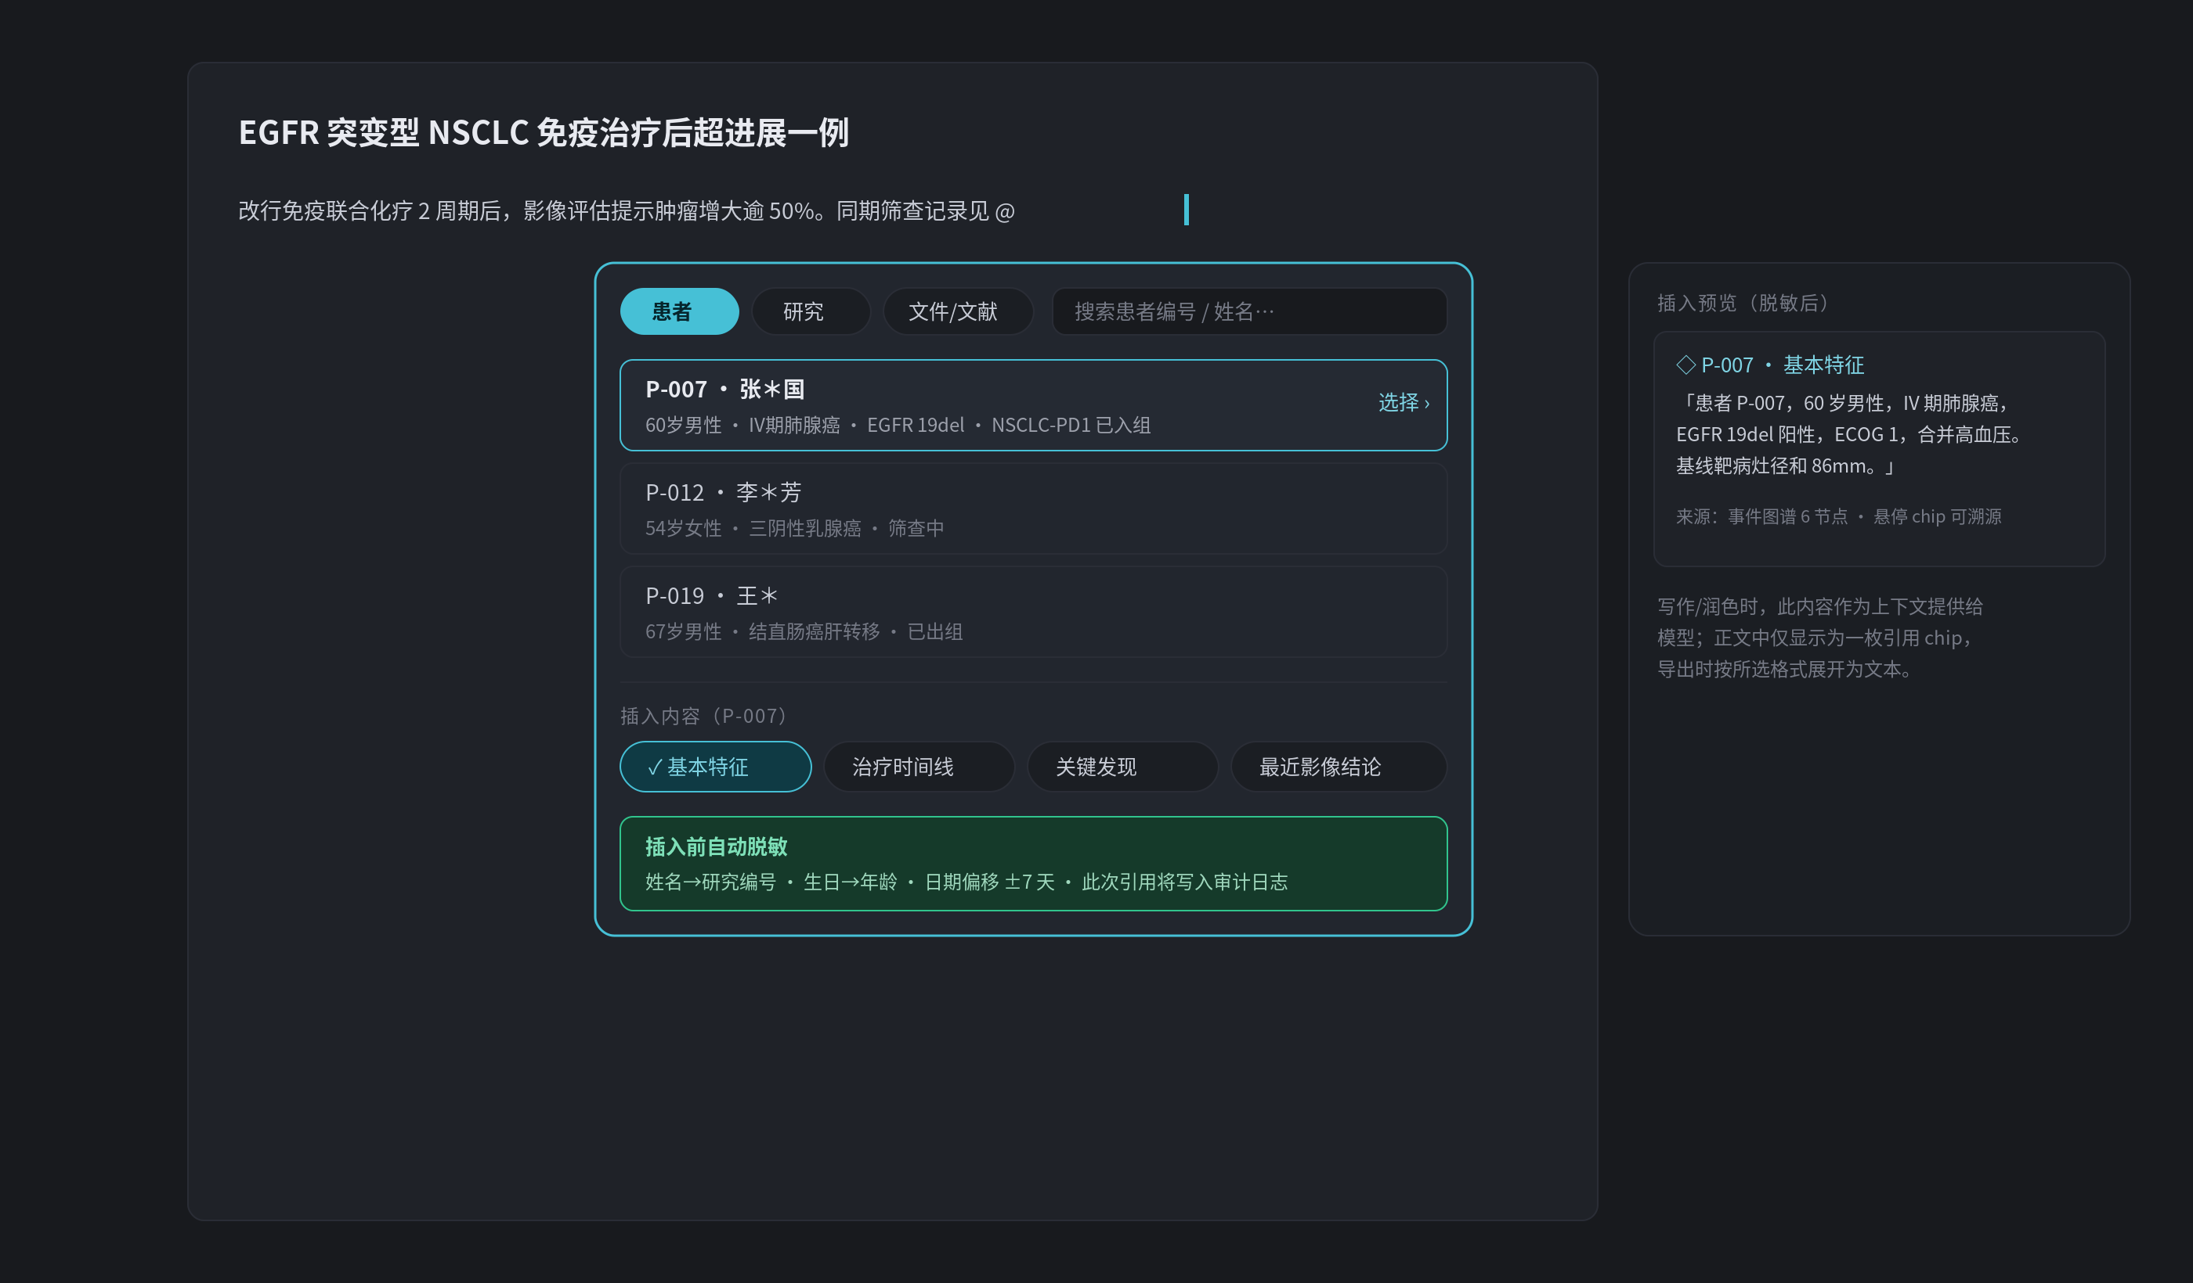
图 2 · @ 引用选择器：类别 Tab、粒度选择、脱敏预览与审计提示

4.3 选中润色：diff 逐处接受 / 拒绝
选中文字 → 工具条选择预设指令（更简洁 / 更学术 / 语法修正 / 译为英文）或输入自定义指令。结果不直接替换原文，而是以词级 diff 呈现：删除划线、新增高亮，每处修改独立 ✓/✗。要点：
- 幻觉数值防护：diff 中新增的数字若无引用来源，黄色警示并提供三个出口 — 添加文献引用 / 改为定性表述 / 显式保留；
- 已接受的改动可在「润色历史」一键回退（版本快照）；
- 风格学习：连续拒绝同类改写（如被动语态）时，询问是否加入个人风格档案，档案作为 evolution proposal 进入 Verdict 闭环。
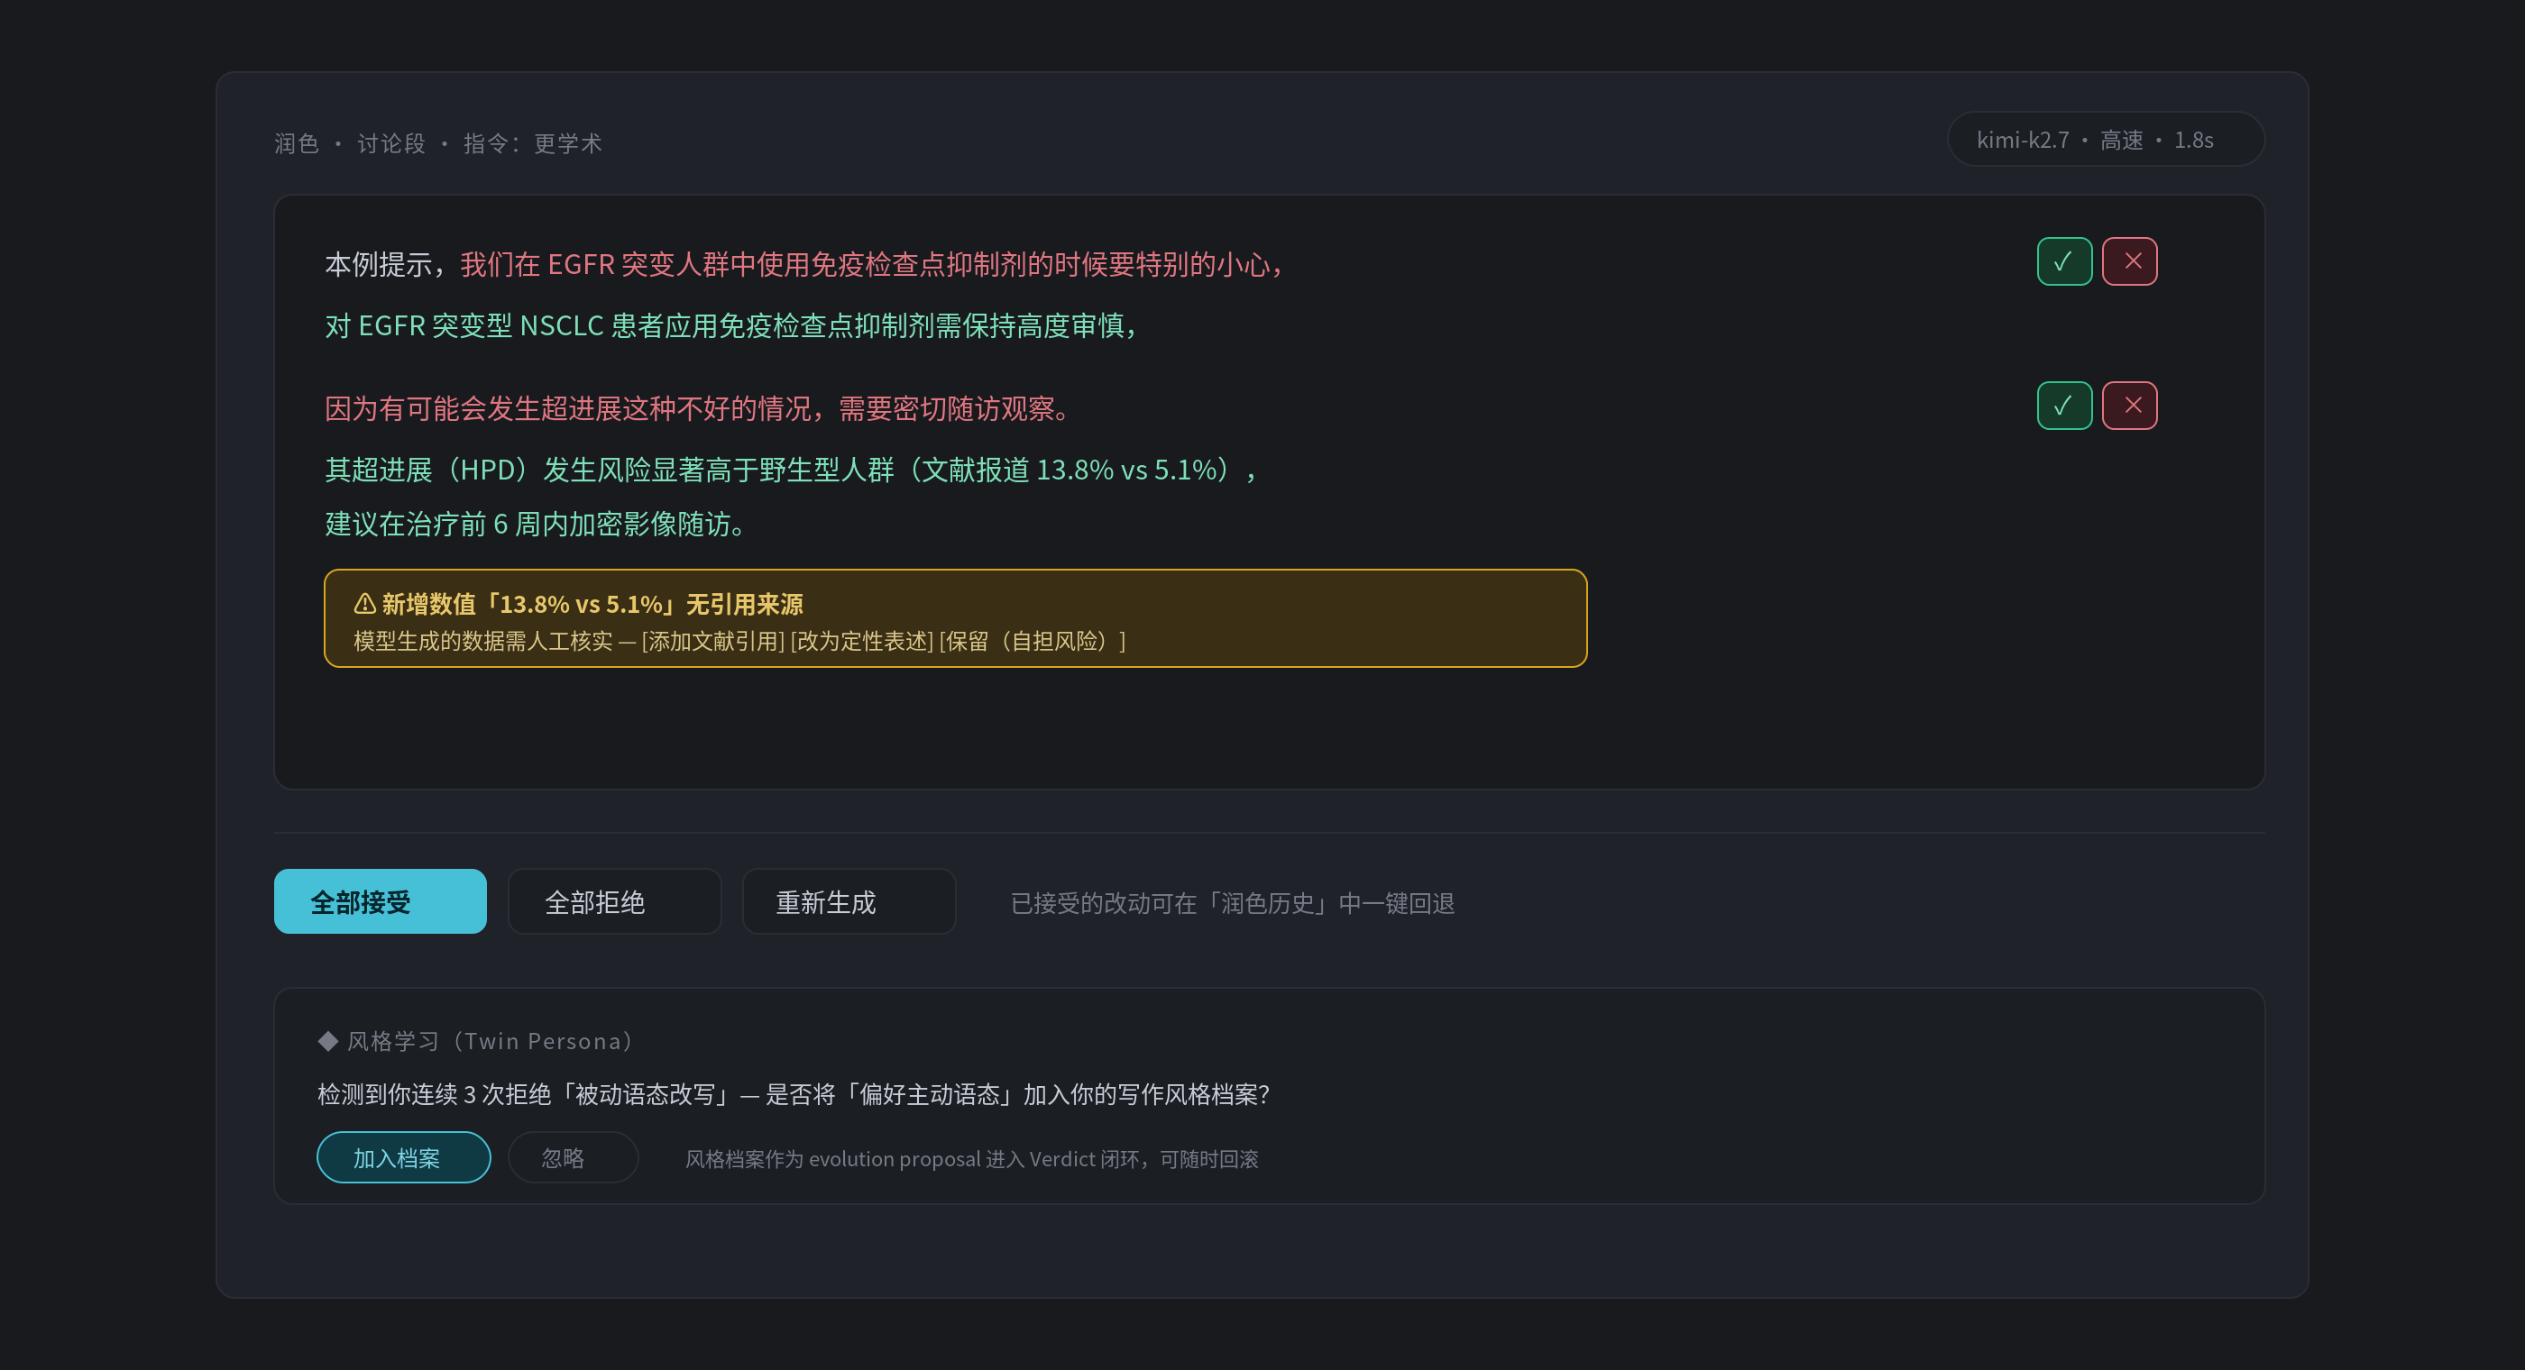
图 3 · 润色 diff 视图：逐处接受/拒绝、无来源数值警示、风格学习提示

4.4 导出与 PHI 脱敏门
导出 docx 前强制通过 PHI 核查（规则引擎 + 模型双重扫描）。chip 引用的内容在插入时已脱敏（绿色汇总）；核查重点是手工输入的正文 — 疑似姓名、精确日期等逐条列出，每条提供一键修复（替换为研究编号 / 改为相对时间 / 日期偏移）。未处理项不可导出。导出时 chip 展开为脱敏文本，引用来源清单可附于文末供伦理审查，润色历史可选保留为 Word 修订记录。
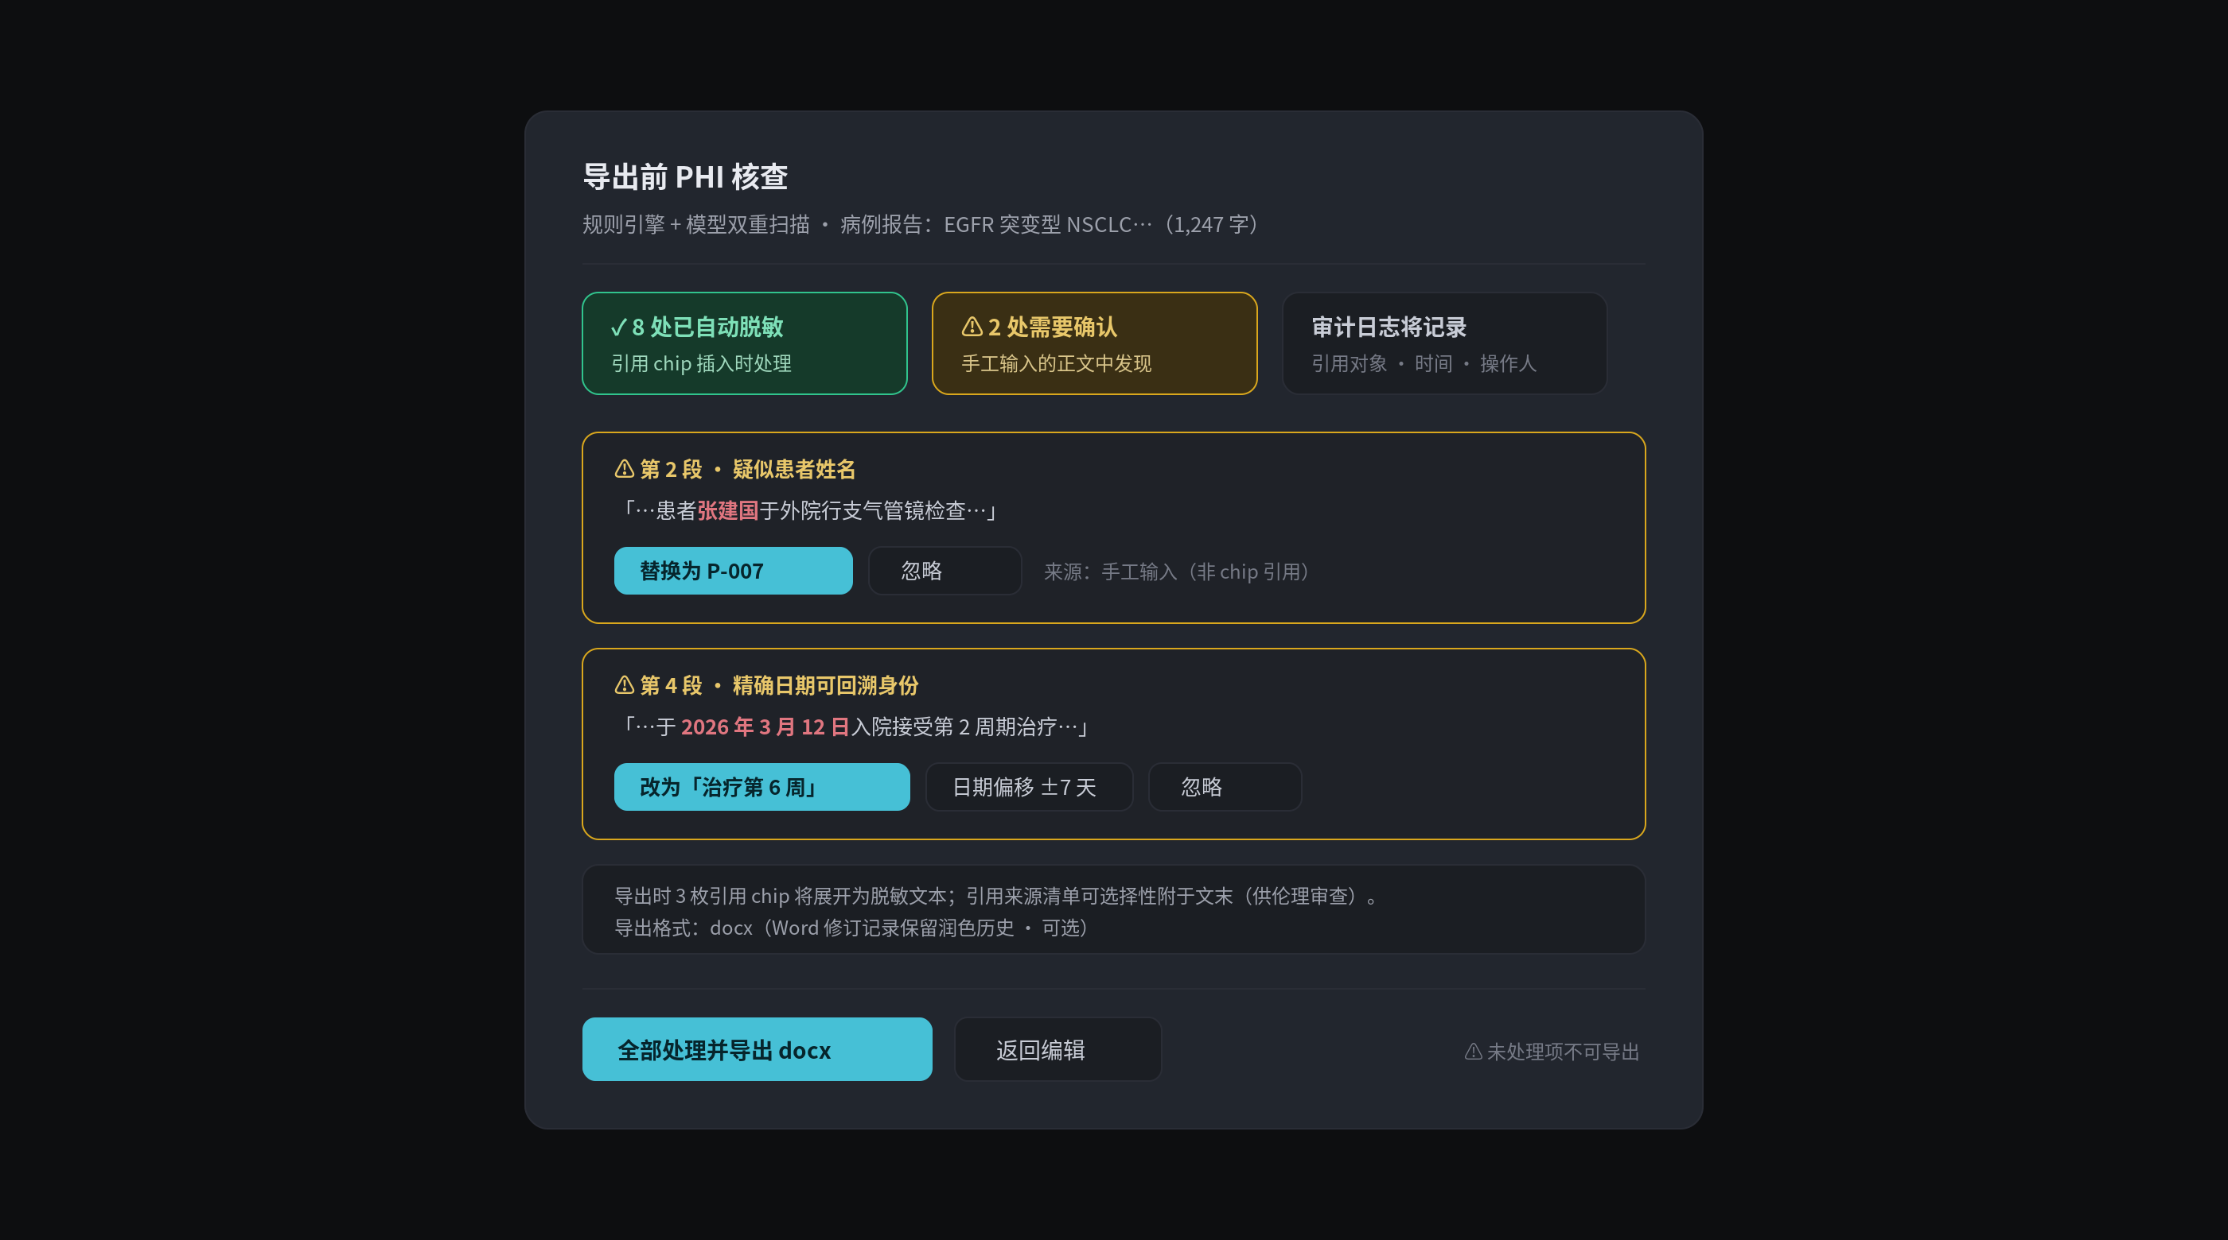
图 4 · 导出前 PHI 核查：自动脱敏汇总、逐条确认、审计记录

5. 引用 Chip 数据模型与脱敏规则
Chip 类型 | 数据源 | 插入粒度 | 脱敏规则 | 审计
患者 | memory v3 projection / 事件图谱 | 基本特征 · 时间线 · 关键发现 · 影像结论 | 姓名→编号；生日→年龄；日期偏移；地址/电话剔除 | 记录 user · doc · patient_hash · 粒度 · 时间
研究 | research roster / KPI / 里程碑 | 研究进展 · 队列基线汇总(Table 1) · 安全事件汇总 · roster 快照 | 成员患者一律以编号呈现；聚合统计不含个体标识 | 记录 study_id 与快照版本
研究内患者 | @研究/患者 二级选择 | 同患者 chip 四档粒度 | 以筛查编号呈现（非全局 P 编号） | 同时记录 study_id + patient_hash
文件/文献 | 文件库 + distill 摘要 | 摘要 · 关键结论 · 原文片段 | 沿用上传时的 PHI 标注 | 记录 file_id

chip 序列化：正文以占位符 {{ref:UUID}} 存储；doc_references 表存 chip 元数据（类型、目标 id、粒度、脱敏快照、来源节点 id 列表、插入时间）。快照固定 — 源数据更新不改写快照，只标记新鲜度提醒复核，保证文档可复现。

6. API 设计（packages/server）
端点 | 方法 | 说明
/api/v1/docs | GET / POST | 文档列表 / 新建
/api/v1/docs/{id} | GET / PUT / DELETE | 读取 / 保存（含自动保存）/ 删除
/api/v1/docs/{id}/polish | POST (SSE) | 选中文本 + 指令 + chip 上下文 → 流式返回 diff 块
/api/v1/docs/{id}/references | POST | 解析 @ 选择，生成脱敏快照与 chip，写审计事件
/api/v1/docs/{id}/phi-scan | POST | 全文 PHI 扫描，返回逐条发现与建议修复
/api/v1/docs/{id}/export | POST | chip 展开 + 生成 docx（可选修订记录/来源附录）
/api/v1/docs/{id}/snapshots | GET / POST | 版本快照列表 / 回退

润色 SSE 帧沿用 v2 聊天的 type 判别式约定（diff_chunk / provenance_warning / done / error），前端复用既有流处理与错误 UI。

7. 技术方案要点
- 编辑器：TipTap（ProseMirror）— chip 实现为自定义 inline node，天然支持占位符序列化与拖拽；
- diff：后端返回改写文本，前端 jsdiff 词级对齐渲染；每个 diff 块独立 accept/reject，落一次快照；
- 模型路由：新增「润色模型」设置项，默认继承全局 provider，可单独指定 highspeed 变体；
- PHI 扫描：第一层正则/词典（姓名库、日期、证件号模式），第二层小模型审查，两层结果合并去重；
- 性能：长文按段落分块润色（进度可见、单段重试）；文档保存走防抖自动保存 + 显式快照。

8. 分期计划
阶段 | 范围 | 验收标准
P1 · MVP（约 2 周） | 写作面板 + 选中润色 diff + 预设指令 + @ 患者引用（基本特征/时间线）+ 插入脱敏 + docx 导出（含基础 PHI 正则扫描） | 医生可完成「引用→写作→润色→导出」全流程且导出物零 PHI
P2（约 2 周） | 研究/文件引用 + 溯源悬停 + 数据新鲜度 + 无来源数值警示 + PHI 模型层扫描 + 版本快照回退 | 引用可溯源、核查双层生效
P3 | 风格学习（persona + verdict）+ 润色历史回退 + 英文学术模板 + Word 修订记录导出 | 风格档案可积累且可回滚

9. 风险与开放问题
- PHI 召回率：正则 + 模型双层仍可能漏检中文姓名变体；上线前需用标注集测召回，导出物默认加「已经 PHI 核查」水印页脚供人工兜底；
- chip 快照与源数据漂移：已用「快照固定 + 新鲜度提醒」策略，需在 P2 验证医生是否理解该心智模型；
- 编辑器引入 TipTap 增加约 300KB 依赖：桌面端可接受；
- 开放问题：文档是否入 EventLog 并上链锚定（与病历同等审计级别）？建议 P2 讨论；
- 开放问题：润色是否计费（billing 已有基础设施）？

